Praktikum. Protokollid.

Kerberose protokoll
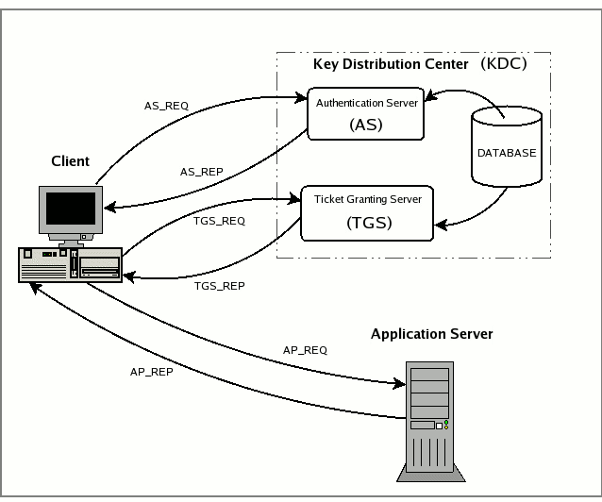
Joonis 1. http://www.kerberos.org/software/tutorial.html
Kasutades oma eesnime moodustage oma ID formaadis user@REALM, näide: joe@ORIONSPORTS.COM

Olgu K_{User} võtmeks (sümmeetriline võti suhtlemiseks AS serveriga) Sinu perekonnanimi:

Olgu vajalik teenus ftp@lin2.tlu.ee,
Sinu IP number (vaata ipconfig):
Klient saadab serverisse AS järgmised asjad: oma identifikaator (user ID), teenuse ID, teenuse IP number, kestvuse aeg. Andmed ei ole krüpteeritud.
- AS_REQ = ( Principal_{Client} , Principal_{Service} , IP_list , Lifetime )
- AS_REP = { Principal_{Service} , Timestamp , Lifetime , SK_{TGS} }K_{User} { TGT }K_{TGS}
TGT = ( Principal_{Client} , krbtgt/REALM@REALM , IP_list , Timestamp , Lifetime , SK_{TGS} ), kus

SK_{TGS} – sessiooni võti kliendi ja TGS suhtlemiseks, olgu selleks 128 bitine juhuarv:

K_{TGS} – sümmeetriline võti AS ja TGS serveritevaheliseks suhtlemiseks, olgu selleks sõnast Tallinna Ylikool moodustatud 128 bitine võti:

Põhjalik spetsifikatsioon asub aadressil: http://tools.ietf.org/html/rfc4121

Olgu tegu versiooniga, mis kasutab krüpteerimiseks AES algoritmi.

Moodustame sõnumid ja krüpteerime neid kasutades online abivahendit http://www.tools4noobs.com/online_tools/encrypt/
TGT sõnum:

TGT krüpteeritud kujul:

Sõnum, mis on moodustatud andmetest Principal_{Service} , Timestamp , Lifetime , SK_{TGS:}

Krüpteeritud kujul:

- TGS_REQ

Authenticator = { Principal_{Client} , Timestamp }SK_{TGS}

TGS_REQ = ( Principal_{Service} , Lifetime , Authenticator) { TGT }K_{TGS}

Sõnum Authenticator:

Krüpteeritud kujul:

Sõnum TGS_REQ tervikuna:

TGS_REP
T_{Service} = ( Principal_{Client} , Principal_{Service} , IP_list , Timestamp , Lifetime , SK_{Service} )
TGS_REP = { Principal_{Service} , Timestamp , Lifetime , SK_{Service} }SK_{TGS} { T_{Service} }K_{Service}

Kus SK_{Service} on sessiooni võti, juhuarv, 128 bitine:

Timestamp (date and time (of the KDC)):

The timestamps used in Kerberos are encoded as GeneralizedTimes(http://en.wikipedia.org/wiki/GeneralizedTime ). An encoding shall specify the UTC time zone (Z) and shall not include any fractional portions of the seconds. It further shall not include any separators. Example: The only valid format for UTC time 6 minutes, 27 seconds after 9 pm on 6 November 1985 is 19851106210627Z.

AP_REQ
Authenticator = { Principal_{Client} , Timestamp }SK_{Service}
AP_REQ = Authenticator { T_{Service} }K_{Service}

Authenticator krüpteerimata:

Krüpteeritud kujul

